**root cause**

org.apache.ibatis.binding.BindingException: Mapper method 'com.hez.dao.TeamDao.selectTeamOfStaffTeam attempted to return null from a method with a primitive return type (int).

org.apache.ibatis.binding.MapperMethod.execute(MapperMethod.java:92)

org.apache.ibatis.binding.MapperProxy.invoke(MapperProxy.java:53)

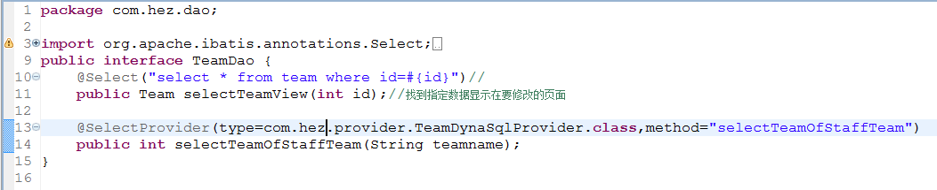

原因：实际返回了null ，希望 一个原始类型：整型。

分析：执行selectTeamofStaffTeam返回值为空，sql语句“select”为空，查询关键字teamname为空。

处理：

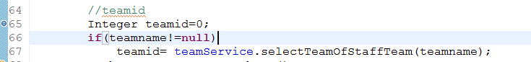

**oot cause**

org.mybatis.spring.MyBatisSystemException: nested exception is org.apache.ibatis.executor.ExecutorException: Statement returned more than one row, where no more than one was expected.（语句返回了多个行，where期望返回不超过一行）

原因：实际返回了多条记录 ，希望返回的是：一条记录。

分析：执行“Select * from staffteam where staff_id = #{id}”返回了多条记录，与one=@One关系相冲突。实际上，此处staff_id应改为id。

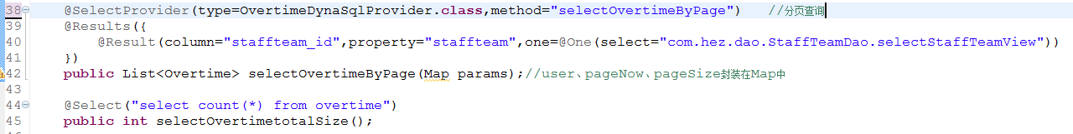

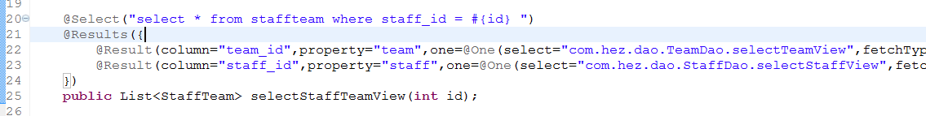

处理：

**Select * from staffteam where id = #{id}**